Einladung zur Abendveranstaltung

Neue Grenzwerte für Fluglärm
- was kommt nach dem Jansen-Kriterium?
12. Oktober 2001 / Bürgersaal Dreieich-Buchschlag / 19.00 bis 22.00 Uhr

StraseOrt

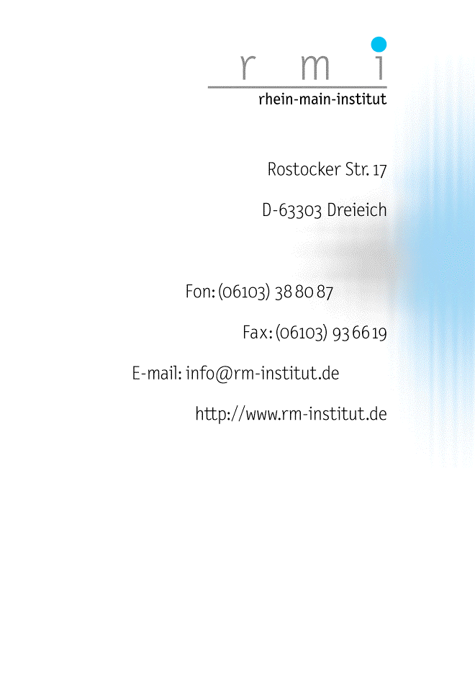
Sehr geehrte Damen und Herren,

welche Lärmbelastungen man den Anwohnern von Flughäfen zumuten kann, ist seit langem umstritten. Zwei Entwicklungen verleihen dem Thema aktuelle Brisanz. Zum einen hat die Gerichtsentscheidung zum Hamburger Flughafen das "Jansen-Kriterium" – bislang medizinische Grundlage der Grenzwertbildung – ad acta gelegt, zum anderen ringen verschiedene Bundesminister um die Neufassung des Fluglärmgesetzes. Vor diesem Hintergrund soll die RMI-Abendveranstaltung den Stand der Lärmwirkungsforschung und deren Rezeption durch die Gerichte darstellen. Hierzu konnten wir PD Dr. Christian Maschke, Berlin, gewinnen.

Den internationalen Stand der Lärmwirkungsforschung sowie der jeweiligen Grenzwerte einschließlich der jüngst neu gefassten Schweizer Regelungen wird Dr.-Ing. Rainer Hartmann vom Institut für Sinnesphysiologie der Universität Frankfurt darstellen.

Die Diskussion über angemessene Schlussfolgerungen aus den Befunden der Lärmwirkungsforschung wird Herr Dr. Dietrich Kühner (deBAKOM) einleiten. Er wird die im Rhein-Main-Gebiet gemessenen Werte vorstellen und aus Sicht des Akustik-Physikers Grenzwert-Vorschläge unterbreiten.

Das Rhein-Main-Institut will mit der Veranstaltung zu einer Verständigung über die lärmphysikalischen und lärmmedizinischen Grundlagen der Grenzwertbildung beitragen.

Wir würden uns freuen Sie bei unserer Veranstaltung begrüßen zu dürfen und verbleiben

mit besten Grüßen

Oleg Cernavin
Prof. Dr. Martin Führ
Prof. Dr. Martin Kaltenbach
Prof. Dr. Friedrich Thießen

